Bitacora de PHYTON

Nicolas Caro Ñustez

Tabla de contenido

Historia de Phyton y características 3

Sintaxis básica 3

Sintaxis Básica 2 4

Funciones 7

Sintaxis Básica 4(Funciones 2) 8

Listas 9

Sintaxis Básica 6 10

Sintaxis Básica 7(Diccionarios) 12

Condicionales 1 13

Condicionales 2 14

Condicionales 3 14

Condicionales 3 16

Bucles 17

Bucles 2 18

Bucles 3 20

Bucles 4 21

Bucles 6 23

Generadores 24

Generadores 2 27

Excepciones 28

Excepciones 2 30

Excepciones 3 31

POO1 32

Programación orientada a procedimientos 32

Programación orientada a objetos 33

Vocabulario Poo 34

POO II 35

Clase 35

Modularización 36

Objeto 36

Poo III 37

Poo IV 38

POO V 39

POO VI 40

Que es herencia? 40

POO VII 42

POO VIII 43

Principio de sustitución 43

Isinstance() 43

POO IX 44

Polimorfismo 44

Método de Cadenas 45

Módulos 46

Que son? 46

Para qué sirven? 46

Como se crea un módulo? 46

Paquetes 48

Que son? 48

Para qué Sirven? 48

Como se crea un paquete? 48

Archivos Externos I 49

Archivos externos II 51

Serialización 53

Serialización II 54

Guardado Permanente 56

Interfaces Gráficas 57

Interfaces graficas II 59

Interfaces Graficas III 61

# Historia de Phyton y características

-Creado por Guido Van Rossum a comienzos de los 90

-Lenguaje de alto nivel. Gramática sencilla, clara, muy legible.

-Tipado dinámico (No es necesario establecer la variable) y fuerte

-Orientado a objetos.

-Sobrecarga de constructores. Herencia múltiple. Encapsulación. Interfaces. Polimorfismo

-Open Source.

-Fácil de aprender

-Librería estándar muy amplia

-Interpretado

-Versátil

-Aplicaciones de escritorio, aplicaciones de servidor, aplicaciones web.

-Multi plataforma

# Sintaxis básica

>>> Este símbolo es lo que se le conoce como el prompt,es el punto exacto dentro de la consola donde introduciremos las instrucciones

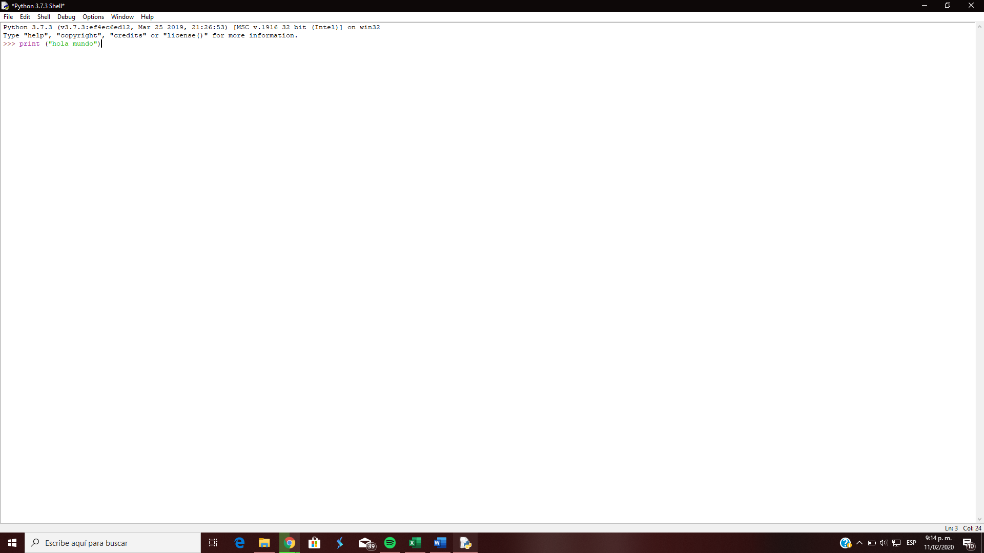A esto en payton se le denomina como una instrucción, cada instrucción no lleva punto y coma.

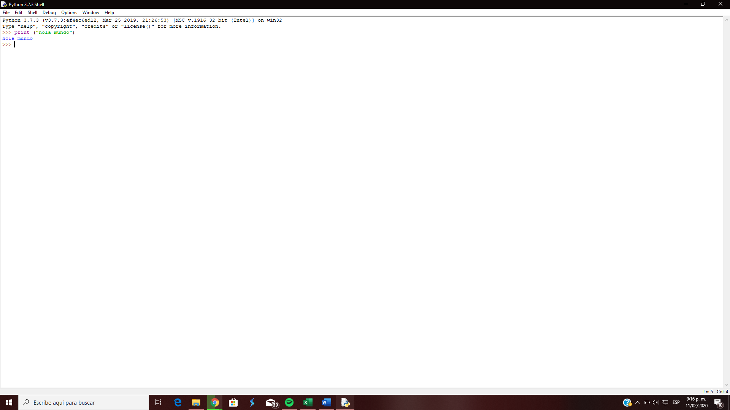

Este seria el resultado de dicha instrucción. Cada instrucción se hace en una línea diferente

Los comentarios se hacen con las almohadillas (#)

La barra invertida se usa para separar las instrucciones en varias líneas \

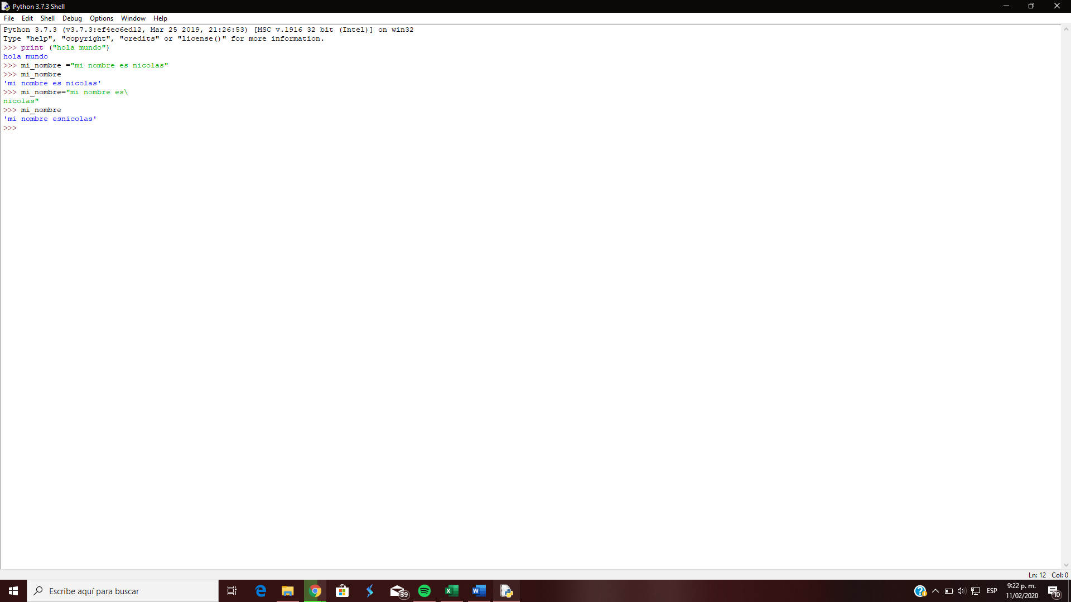

Aquí se puede ver como seria el uso de la barra invertida, no es recomendable usarlo y en pocas ocasiones servirá realmente

Identación: dejar una pequeña sangria al momento de hacer bloques de código para cada bloque de programación

# Sintaxis Básica 2

Tipos de datos

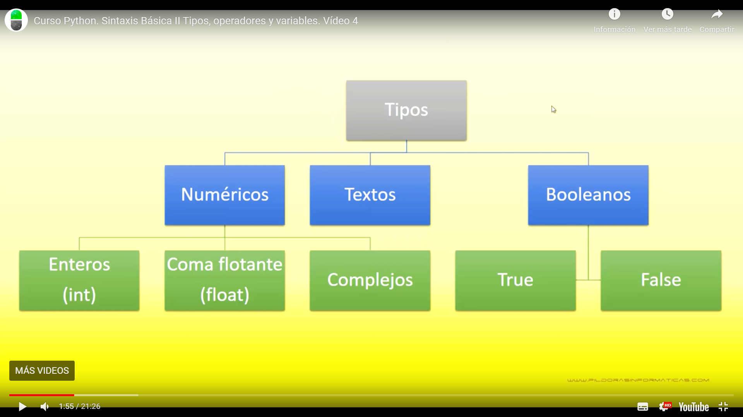

Los textos pueden llegar a llevar comilla simple, doble o hasta triple.

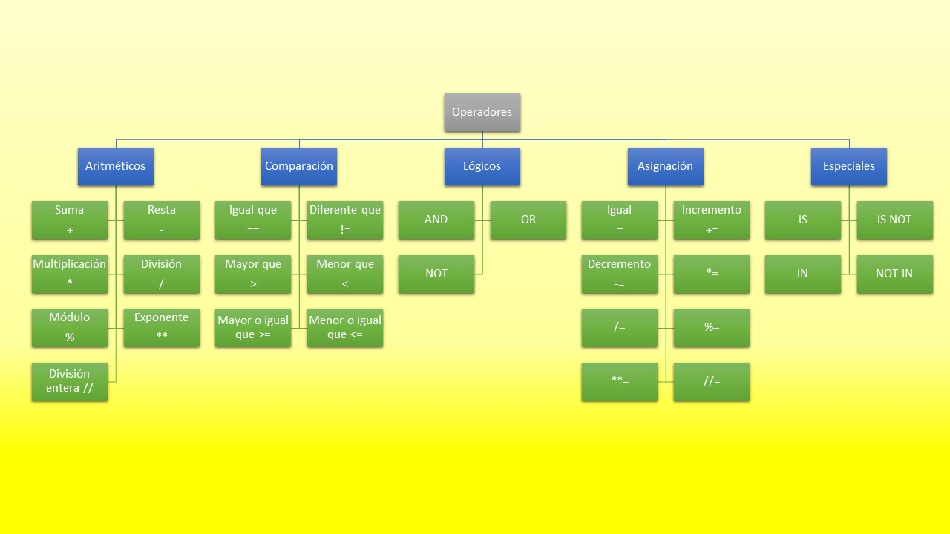OPERADORES

Variable es un espacio en la memoria del ordenador donde se almacenara un valor que podrá cambiar durante la ejecución del programa

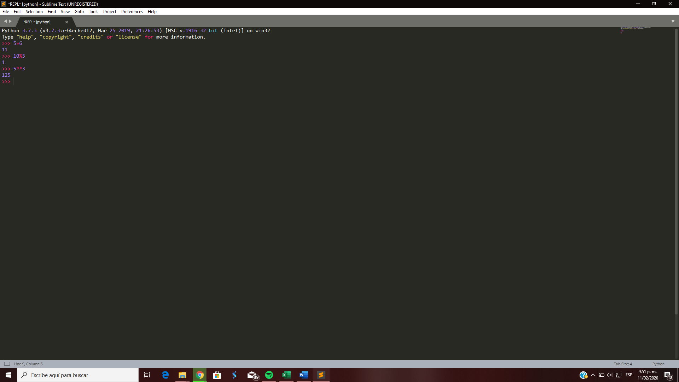

El operador exponente se usa con dos * así como se denota en la imagen

Declaración de una variable

Se usa _ para dos o mas palabras, el tipo de variable en payton lo define el contenido es decir no hay que declarar la variable

Absolutamente todo es un objeto en payton

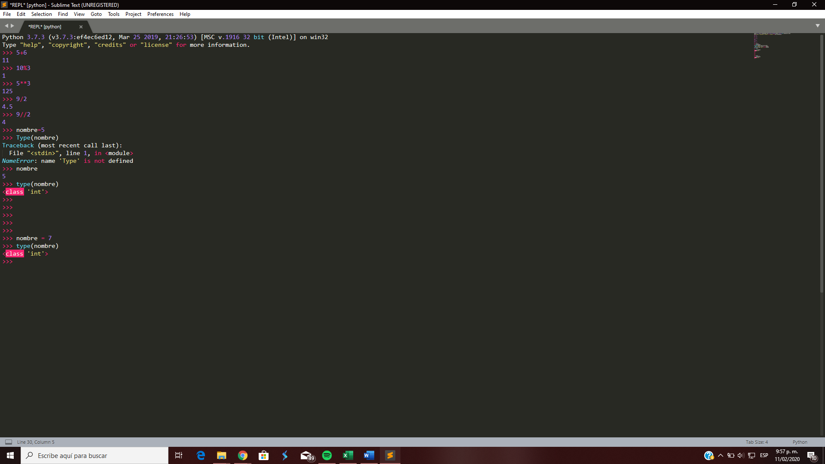

Ejemplo de asignación y comprobación del objeto

las tres comillas son utilizadas para el salto de línea

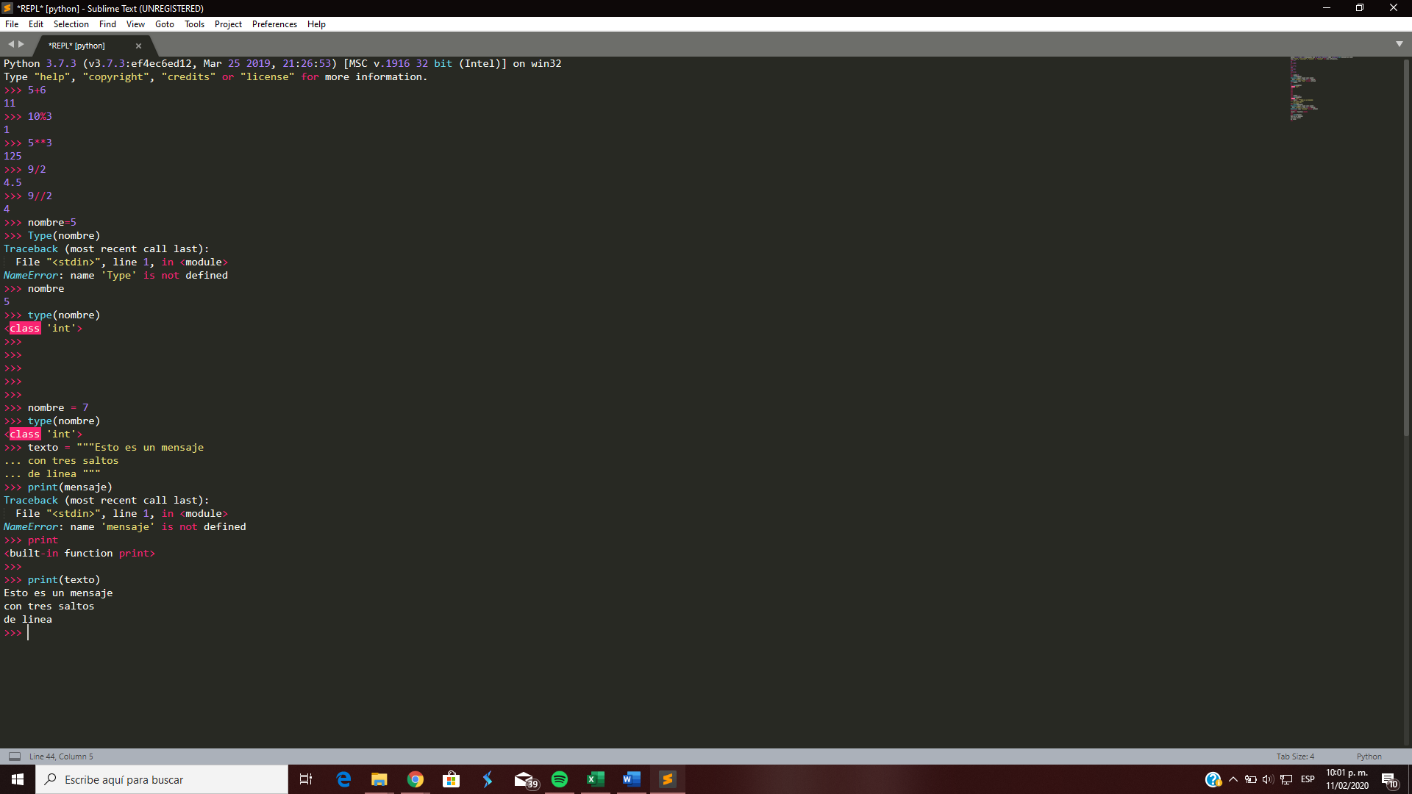 Así se debería usar las tres comillas



Así se mostrara el mensaje

CONDICIONAL IF para ver los comparadores de mayor que

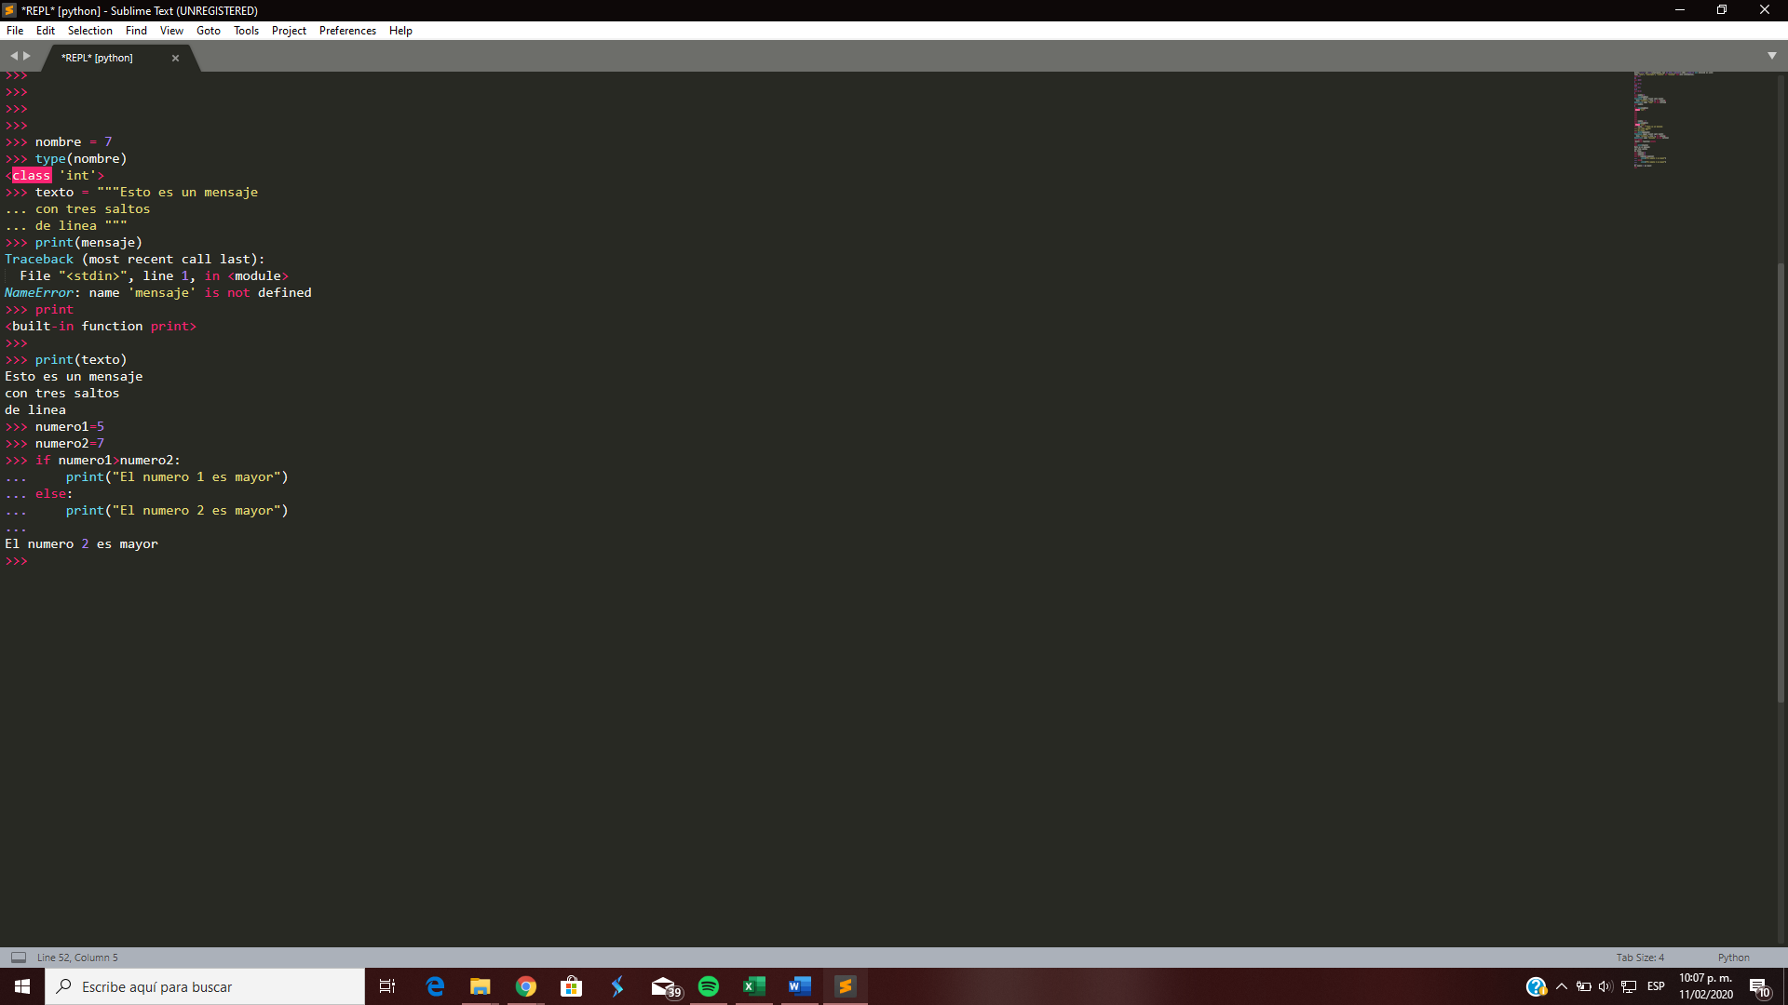

# Funciones

-Una función es una línea de código agrupadas que funcionan como una unidad realizando una tarea especifica

-Las funciones en Python pueden devolver valores

-Las funciones en Python pueden tener parámetros/argumentos

-A las funciones también se las denomina “métodos” cuando se encuentran definidas dentro de una clase.

Utilidades

-Reutilización de código

SINTAXIS DE UNA FUNCION EN Python

* 0def nom_función():

-Instrucciones de la función

-return(opcional)

* Def nombre_función(parámetros)

-Instrucciones de la función

-return(opcional)

Declaración

Al momento de guardar un archivo Python se guarda con extensión.py

Ejemplo:

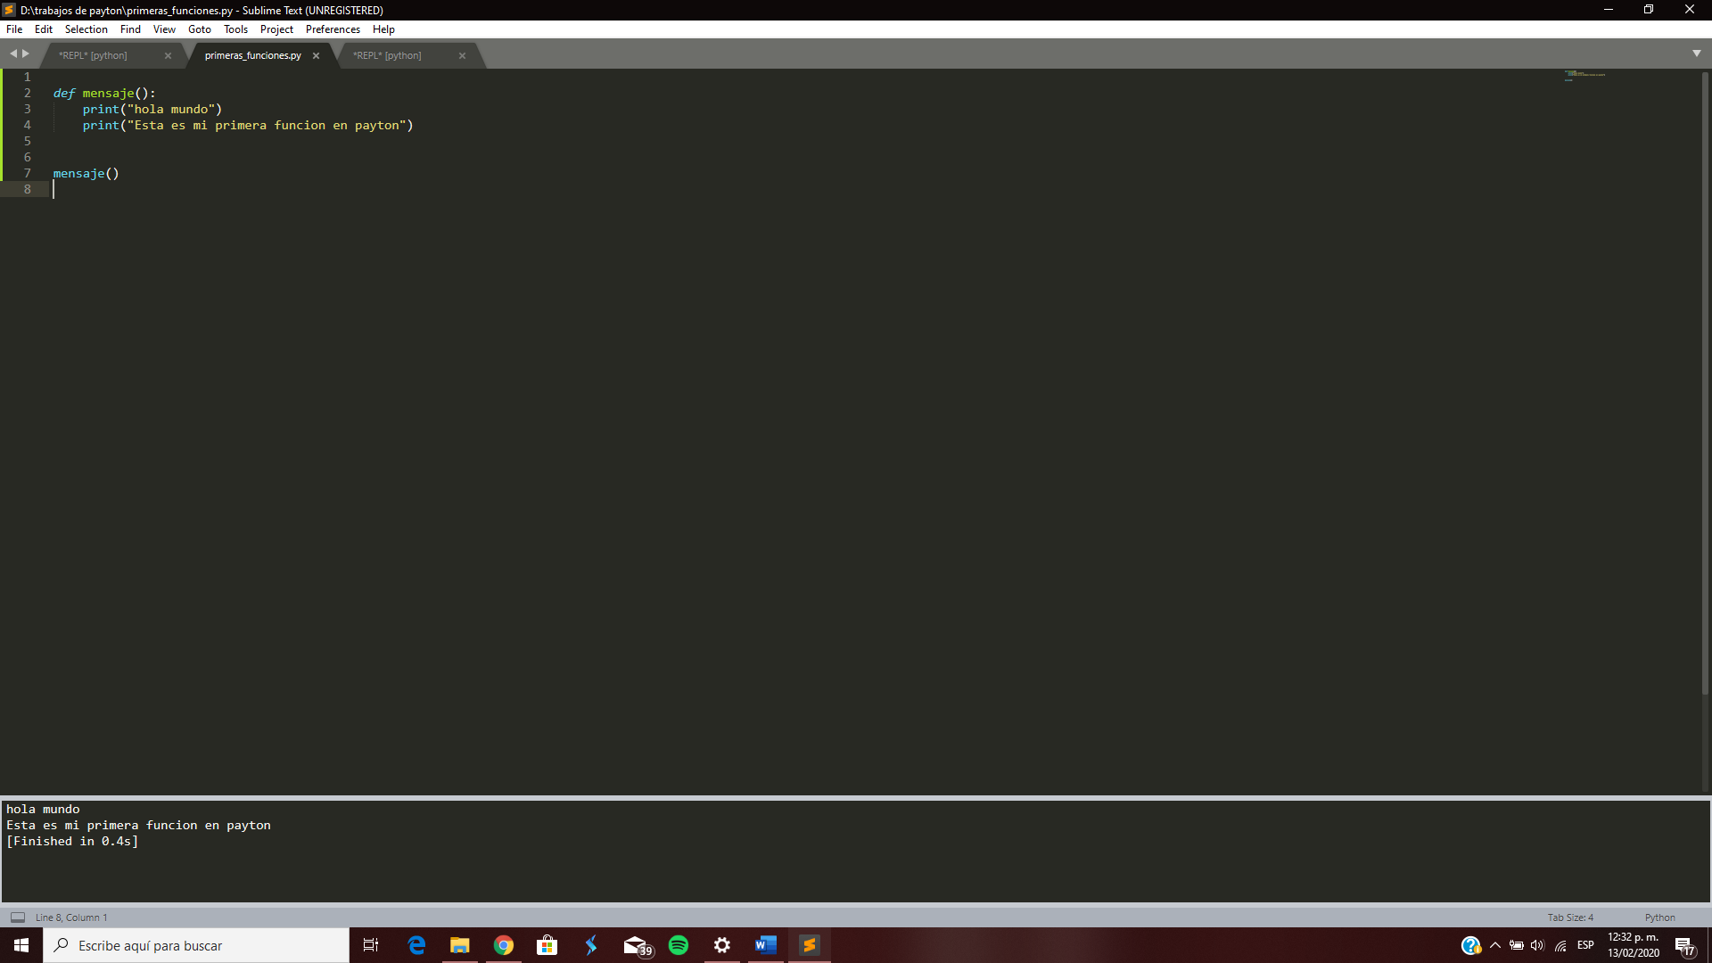

Llamada de la función

# Sintaxis Básica 4(Funciones 2)

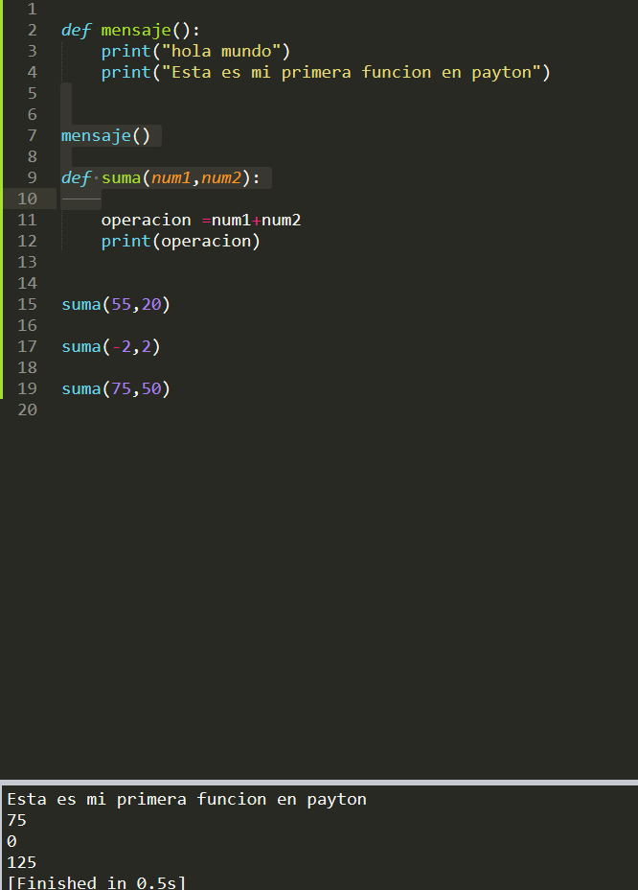Funciones con parámetro de entrada:

Funciones con return

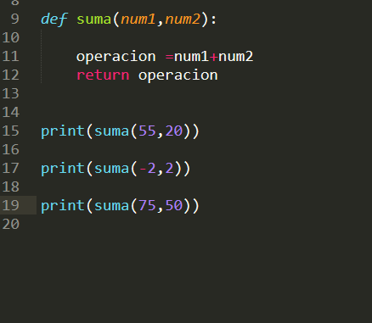

# Listas

-Son estructuras de datos que nos permiten almacenar una gran cantidad de valores (equivalente al arrayz en otros lenguajes de programación)

-En Python las listas pueden guardar diferentes tipos de valores

-Se pueden expandir dinámicamente añadiendo nuevos elementos (otra novedad respecto a los arrays en otros lenguajes)

Sintaxis lista

Nombre lista =[elem1,elem2,elem3….]

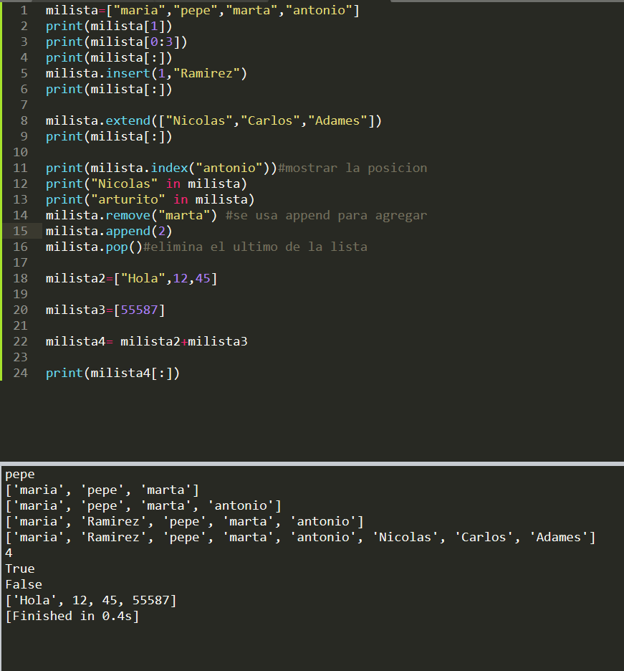

# Sintaxis Básica 6

Las Tuplas: Son listas inmutables, es decir, no se pueden modificar después de su creación:

* No permiten añadir, eliminar, mover elementos etc. (no append, extend,remove)
* Si permiten extraer porciones, pero el resultado de la extracción es una tupla nueva
* Si permiten comprobar si un elemento se encuentra en la tupla

¿Qué utilidad o ventaja tienen respecto a las listas?

* Más rápidas
* Menos espacio (Mayor optimización)
* Formatean Strings
* Pueden utilizarse como claves en un diccionario. (Las Listas no)

Sintaxis de las tuplas

nombreTupla = (elem1, elem2, elem3…)

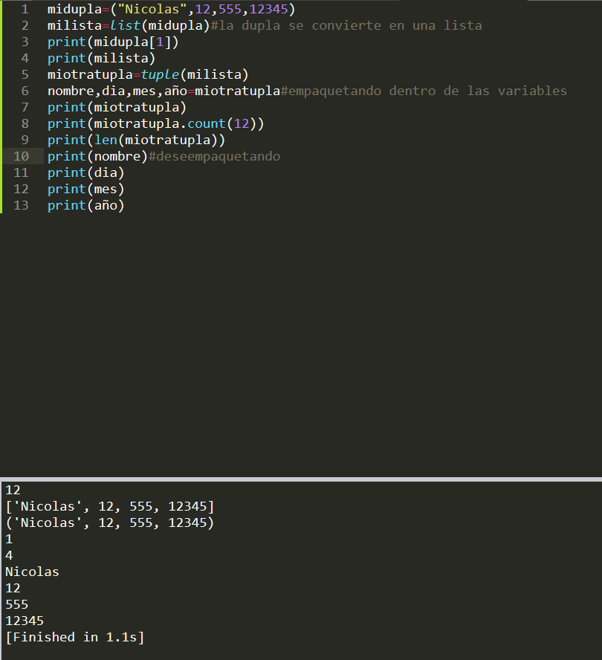

# Sintaxis Básica 7(Diccionarios)

* Estructura de datos que nos permite almacenar valores de diferente tipo e incluso listas y otros diccionarios.
* La principal característica de los diccionarios es que los datos se almacenan asociados a una clave de tal forma que se crea una asociación tipo clave: valor para cada elemento almacenado.
* 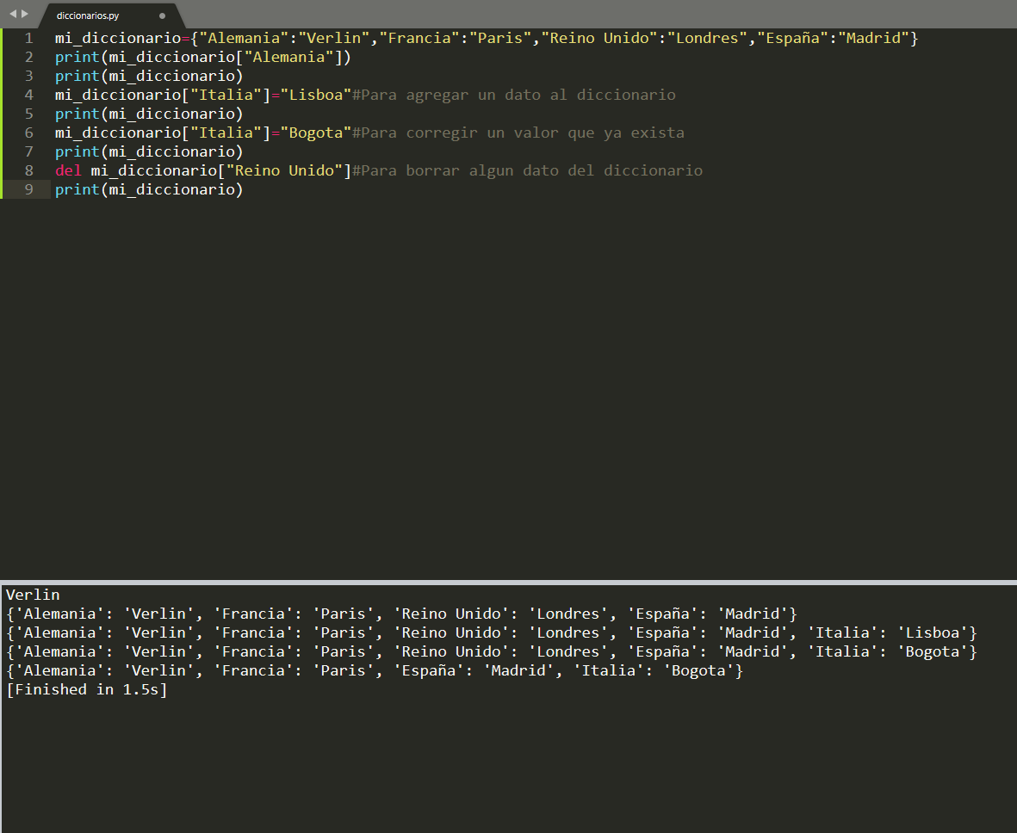Los elementos almacenados no están ordenados. El orden es indiferente a la hora de almacenar información en un diccionario.

# Condicionales 1

* Instrucción IF

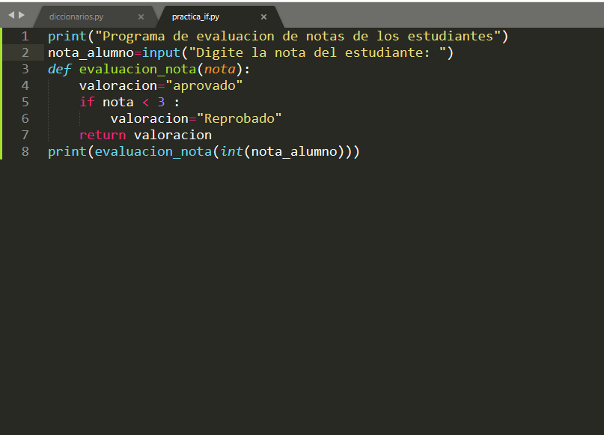

# Condicionales 2

* Instrucción IF. Instrucción else y elif

Nota: el elif se anota justo después del primer if y se usa para encadenar todos los if

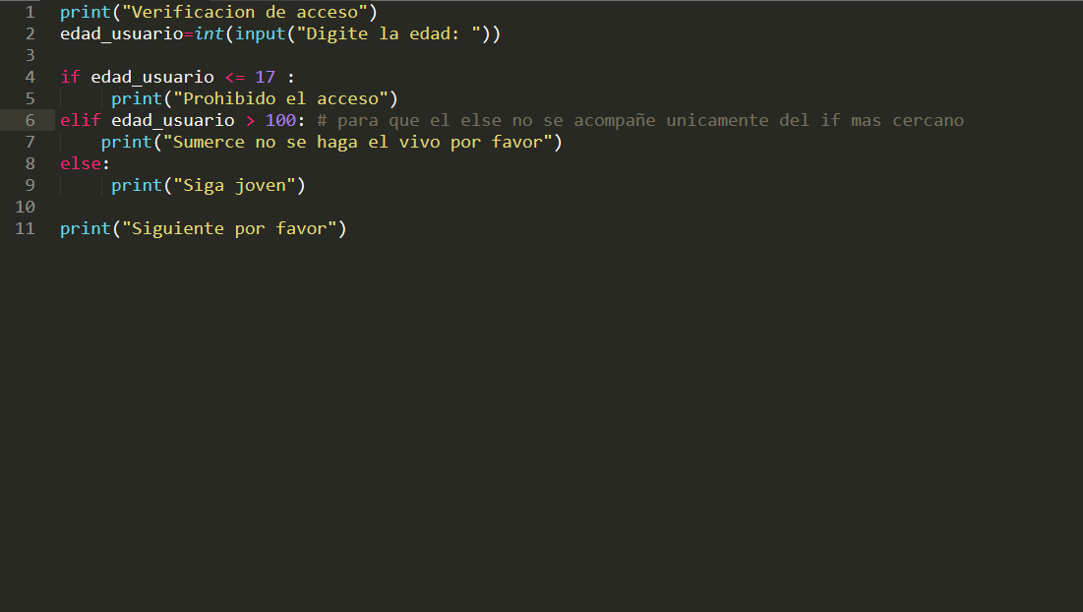

# Condicionales 3

* Switch no existe en peython ofrece muchas alternativas
* Permite la concatenación de operadores de comparación
* Operadores lógicos “and” Y “or”
* Operador “in”

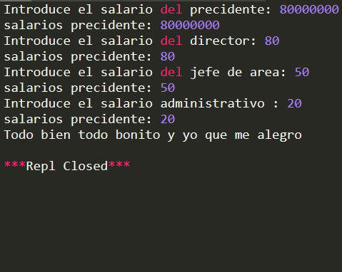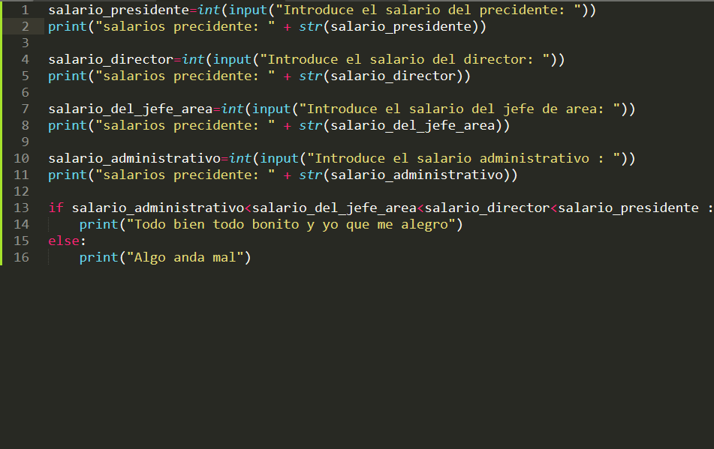

EL str() se utiliza para convertir una variable en string

Este es el resultado del código anterior

# Imagen que contiene captura de pantalla Descripción generada automáticamenteCondicionales 3

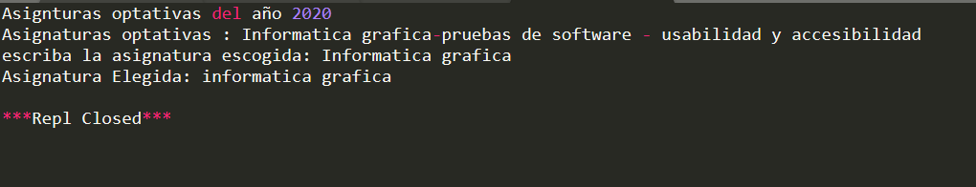

# Bucles

Bucles estructura de control que repite una serie línea de código y saldrá del bucle según la condición que tiene le bucle

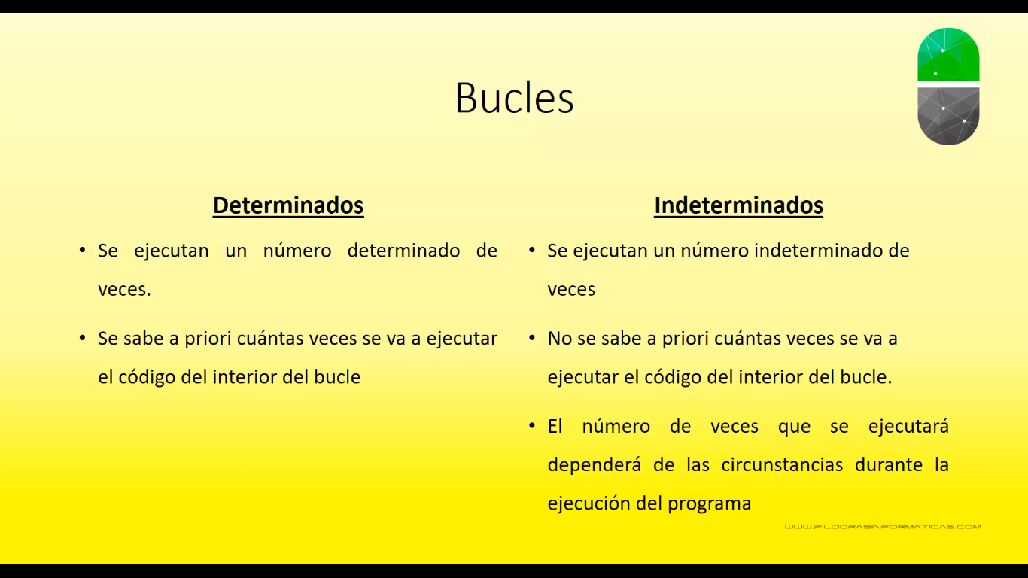

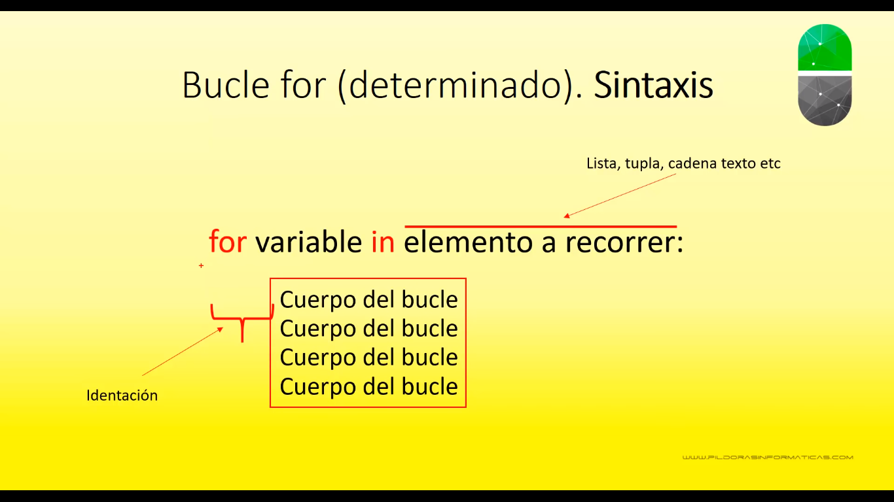

# Bucles 2

#for i in [1,2,3,4,"ha","e"]:

# print("Hola")

#email = False

#for i in "santiech_99@hotmail.com.ar":

# print("Hola", end=", ")

#*miEmail = input("Introduce tu direccion de email: ")

#for i in miEmail:

# if i == "@":

# email = True

#if email:

# print("Email correcto")

#else:

# print("El email no es correcto")

contador = 0

miEmail = input("Introduce tu direccion de email: ")

for i in miEmail:

if (i == "@" or i == '.'):

contador = contador +1

if contador == 2 or contador == 3:

print("Email correcto")

else:

print("El email no es correcto")

La palabra ***rango*** es un tipo en Python y es como un arreglo de ciertos elementos en este caso 5, que se mostraría asi: 0,1,2,3,4.

Esto es para que las interacciones que están dentro del for se realicen la cantidad de veces que sea rango.

for i in range(5):

print ("hola")

# Bucles 3

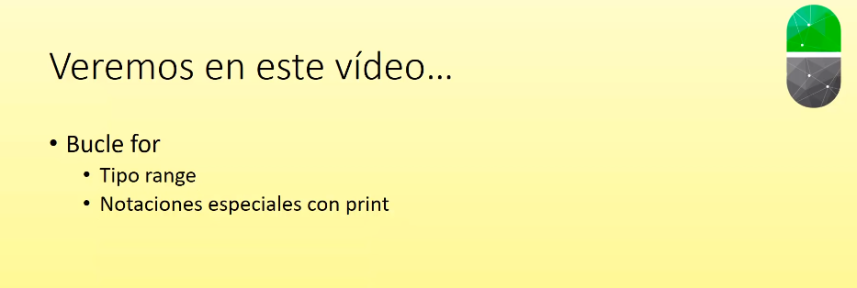

for i in range(5):

print ("hola")

for i in range(5):

print(f"El valor de la variable es: {i}") #la *f* es para concatenar la impresión con variables

print("------------------------------")

for i in range(5,10):

print(f"El valor de la variable es: {i}")

print("------------------------------")

for i in range(5,50,3):# empieza desde el 5 termina en el 49 y aunmenta de 3 en 3

print(f"El valor de la variable es: {i}")

print("-----------------------------")

valido = False

email=input("Introduce tu email: ")

for i in range(len(email)): #Recorre el tamaño del string(cadena de caracteres) y empieza a contar desde cero

if email[i] == '@':

valido= True

if valido:

print("Email correcto")

else:

print("Email incorrecto")

# Bucles 4

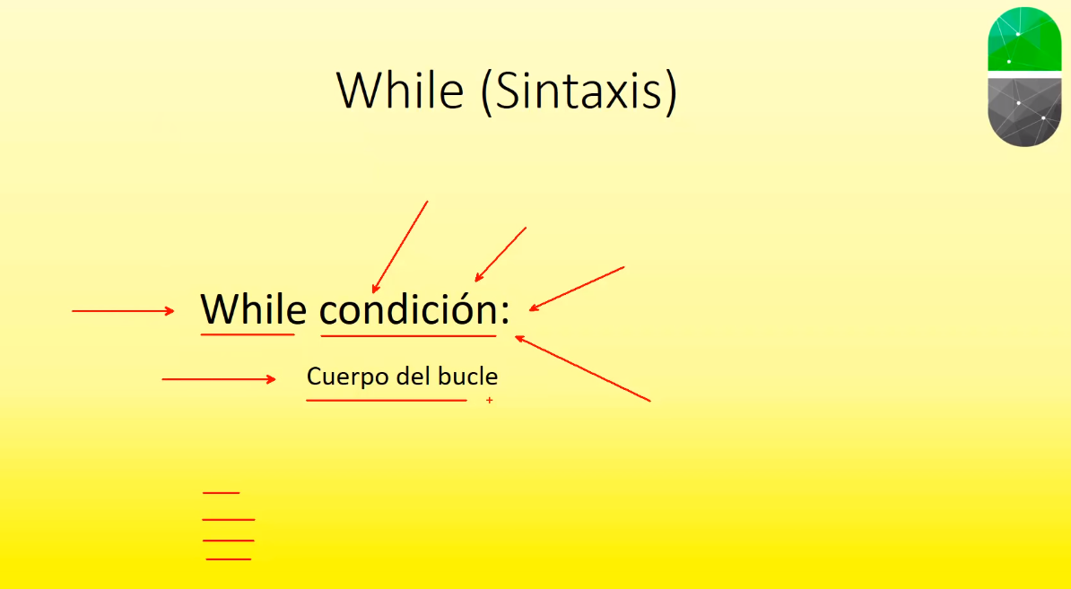

Este bucle es indefinido, ya que no se sabe con exactitud cuantas veces se va a repetir, también es importante recalcar que mientras la condición sea verdadera, se va a seguir repitiendo las cantidad de veces necesaria para que la condición sea falsa.

import math

i=1

while i <= 10:

print("Ejecucion "+ str(i))

i=i+1

print("Terminó la Ejecucion")

print("------------------------------")

edad=int(input("Introduce la edad por favor: "))

while edad < 6 or edad > 100:

print("Has introducido una edad incorrecta. Vuelve a intentarlo")

edad=int(input("Introduce la edad por favor: "))

print("Edad correcta, puedes pasar")

print("Edad de la persona: "+str(edad))

print("---------------------------------")

print("Programa de cálculo de raíz cuadrada")

numero=int(input("Introduce un número por favor: "))

intentos = 0

while numero < 0:

print("No se puede hallar la raíz´de un número negativo")

if intentos == 2:

print("Has hecho demasiados intentos. El programa ha finalizado")

break;

numero=int(input("Introduce un número por favor: "))

if numero < 0:

intentos = intentos +1

if intentos < 2:

solucion = math.sqrt(numero)

print("La raíz cuadrada de "+str(numero) +" es "+ str(solucion))

# Bucles 6

Continue**:**

Pass**:** Esta instrucción es para volver un bucle nulo, como si nunca se ejecutara, o para volver una clase nula también. Esta instrucción se escribe adentro. De lo que vaya a usar

Else**:** En un bucle funciona diferente que, en un if, ya que, en un bucle, este *else* es leído cuando el bucle está vacío es decir cuando ya no tiene más iteraciones, cuando ya halla terminado de recorrer lo que tenga que recorrer, en otras palabras cuando ya acabo todas sus iteraciones y después de eso se cumple el else de un bucle pero si se llega a cumplir lo que hay adentro el else no se itera.

Pero el bucle se tiene que romper con un break para que no quede vacío y no a ejecutar la línea del *else.*

for letra in "Python":

if letra == "h":

continue

# Ese continue lo que hace es ignorar las siguientes líneas de código del bucle y pasar a la # siguiente iteración, después del continue ignora las líneas siguientes del bucle y salta a la # siguiente iteración

print("Viendo la letra: " +letra)

print("-------------------------")

#Hacer un programita que cuente solo las letras de un frase

nombre = "Píldoras Informáticas"

contador=0

for i in nombre:

if i ==" ":

continue

contador+=1

print(contador)

print("--------------------------")

email=input("Introduce tu email, por favor: ")

for i in email:

if i == "@":

arroba=True

break;

else:

arroba= False

print(arroba) # cuando se realiza el break dentro del bucle este se sale del bucle y no entra al else

# Generadores

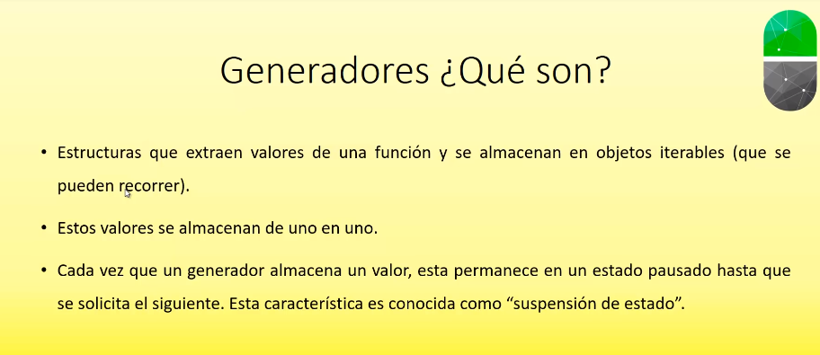

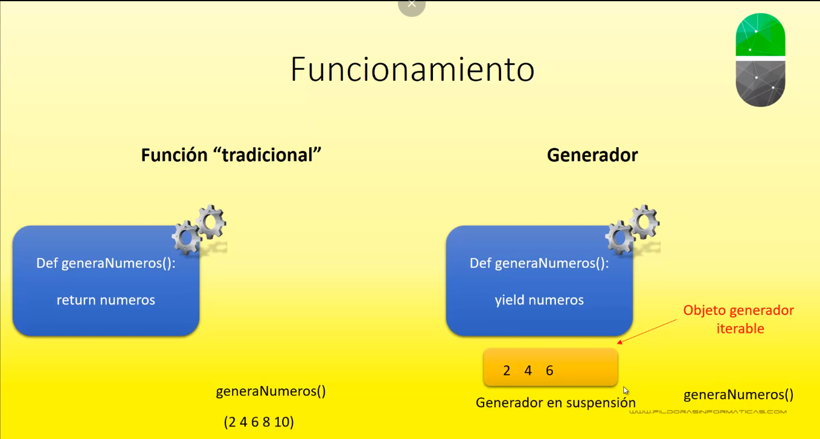

Como podemos observar en la imagen se puede hacer una comparación entre el generador y una *función* ya que son parecidos, pero la diferencia es que la función retorna una estructura completa en cambio el generador de vuelve un solo valor de la estructura que se está haciendo y lo devuelve como un objeto generador iterable. Devuelvo un elemento a la vez cada vez que se llama.

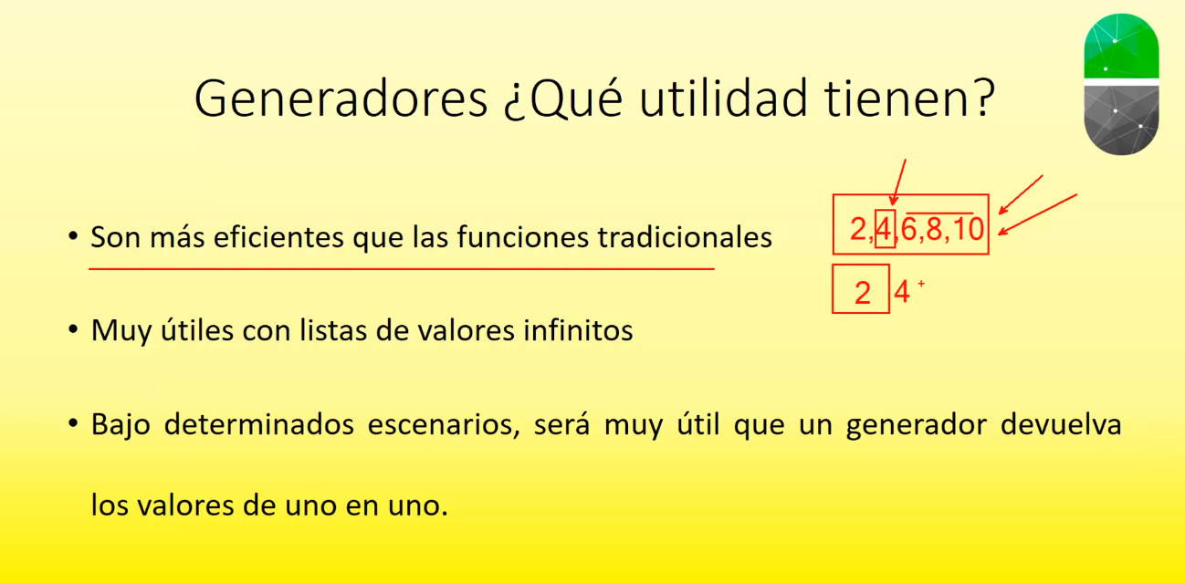

.

Sintaxis

Def generarNumeros():

Yeild números

Ejemplos

def generaPares(limite):

num = 1

miLista=[]

while num < limite:

miLista.append(num*2)

num+=1

return miLista

print(generaPares(10))

## Ahora usando Generadores

def generaParess(limite):

num=1

while num < limite:

yield num*2

num+=1

devuelvePares=generaParess(10)

#for i in devuelvePares:

# print(i)

print(next(devuelvePares))

print("Aquí podría ir más código"

print(next(devuelvePares))

print("Aquí podría ir más código")

print(next(devuelvePares))

print("Aquí podría ir más código")

# Generadores 2

En este video seguiremos viendo generadores y ahora veremos la instrucción *yeild from*

Una función Generador devuelve un objeto generador en el cual se van almacenando uno a uno poco a poco diversos elementos. Son de diferente tipo esos elementos

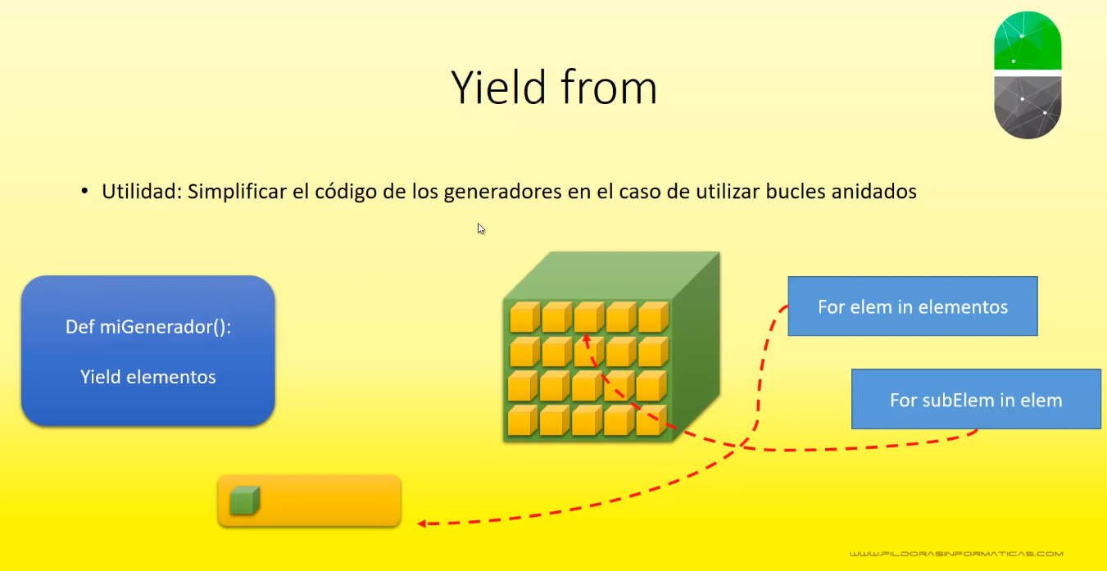

Esta instrucción es para tener acceso a las subelementos de cada uno de los elementos de un objeto generador, es decir suponiendo que de objeto generador sus elementos tienen subelementos entonces se quiere acceder a esas subelementos entonces se usa la instrucción *yeild from* para eso. El funcionamiento de esto es parecido al de una matriz en otros lenguajes de programación.

# Excepciones

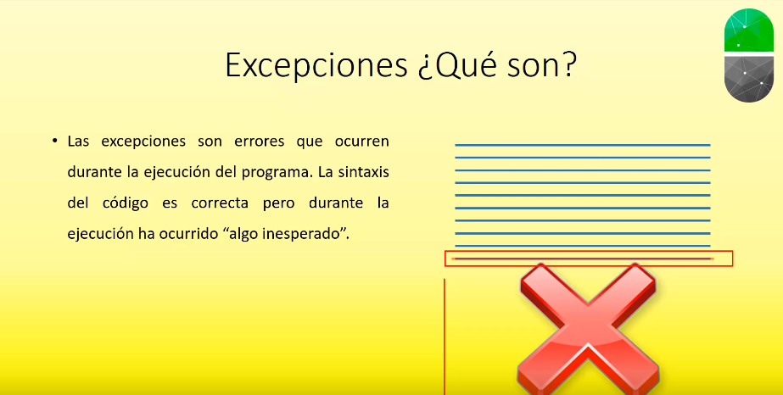

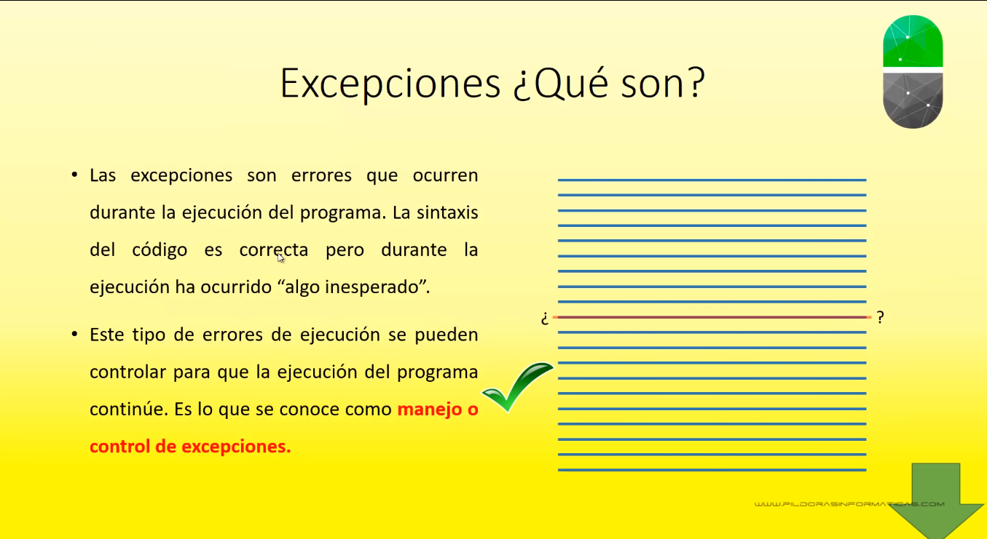

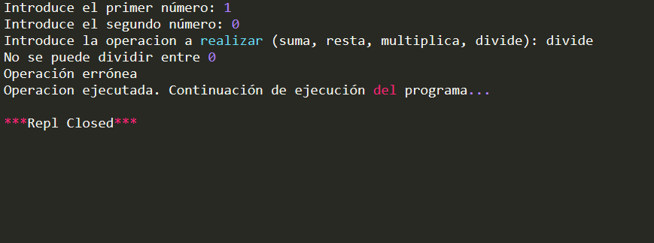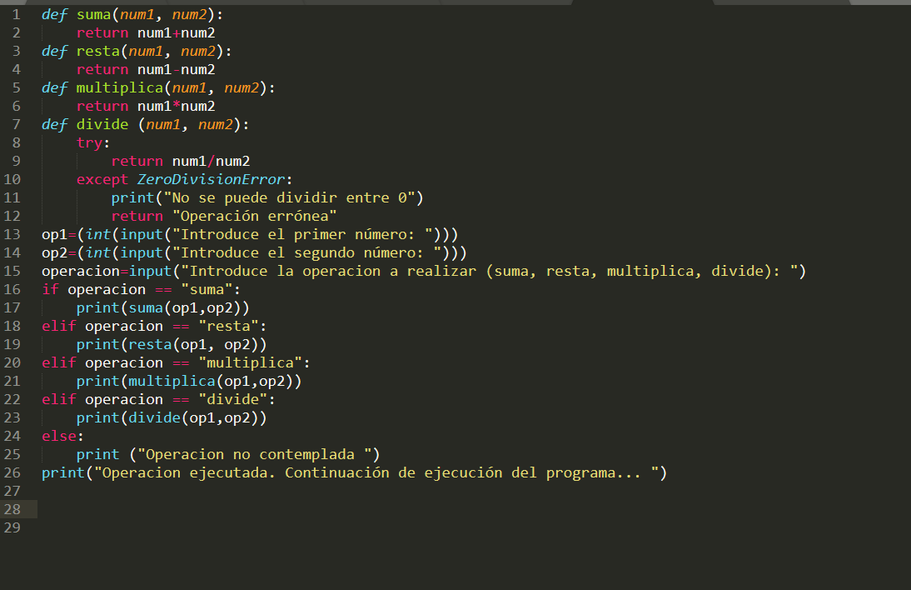

# Excepciones 2

Capturas de varias excepciones

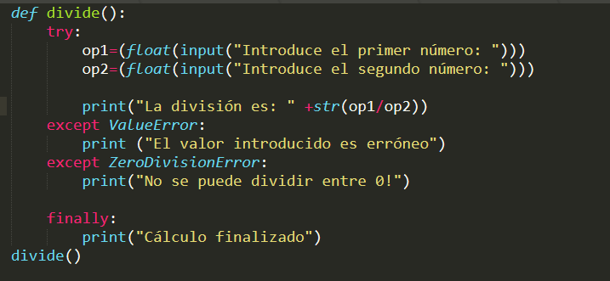 Cláusula finally

# Excepciones 3

Instrucción Raise

Creación de excepciones propias (más adelante en el curso cuando veamos la POO)

Seamos nosotros como programadores los que lancemos de forma intencionada la excepción, que seamos nosotros los que provoquemos una excepción cuando ocurra un error en la ejecución del programa. Que no sea el programa que lance la excepción sino nosotros de forma intencionada.

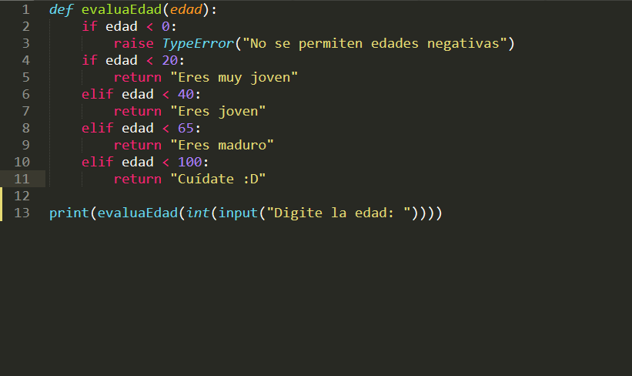

# POO1

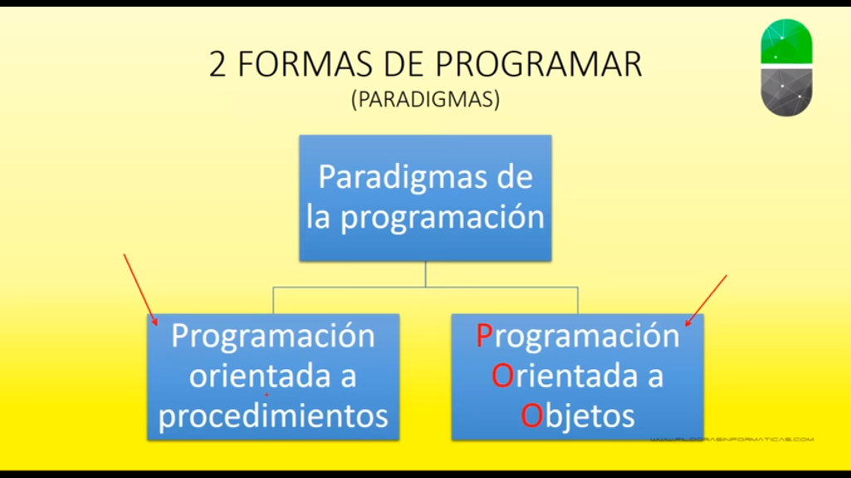

## Captura de pantalla de un celular Descripción generada automáticamenteProgramación orientada a procedimientos

## Programación orientada a objetos

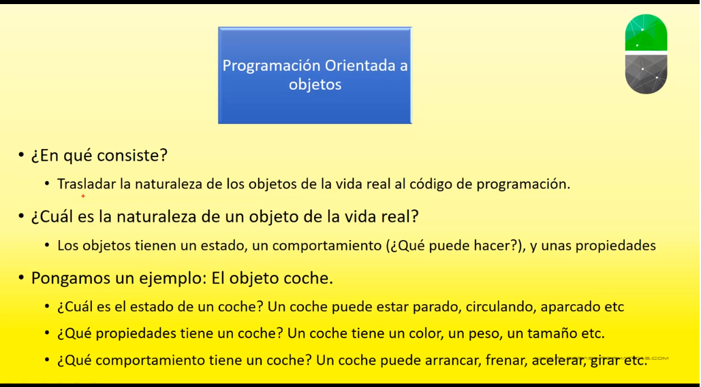

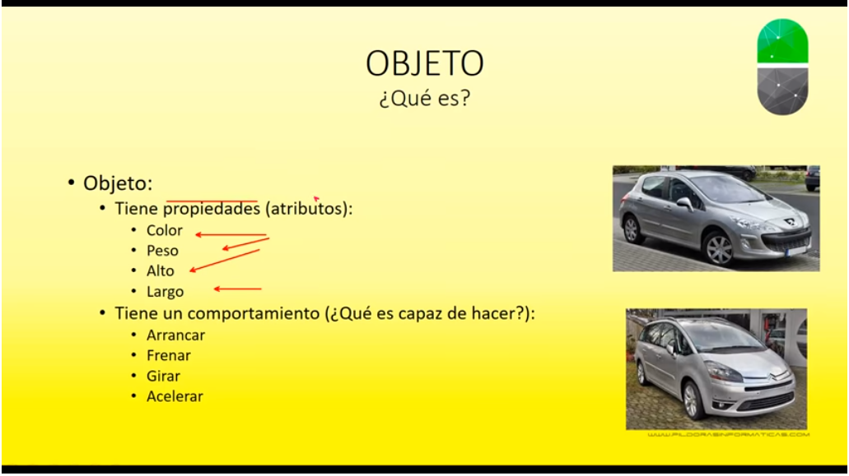

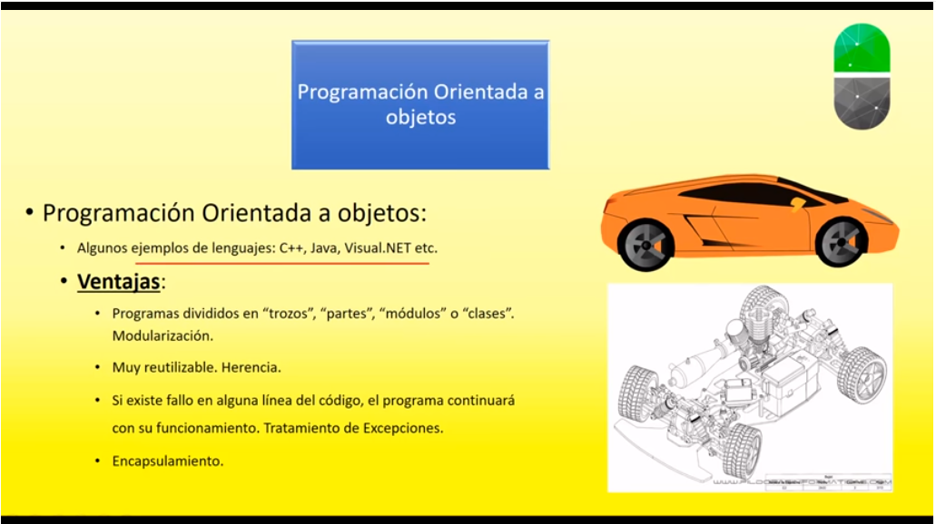

### Vocabulario Poo

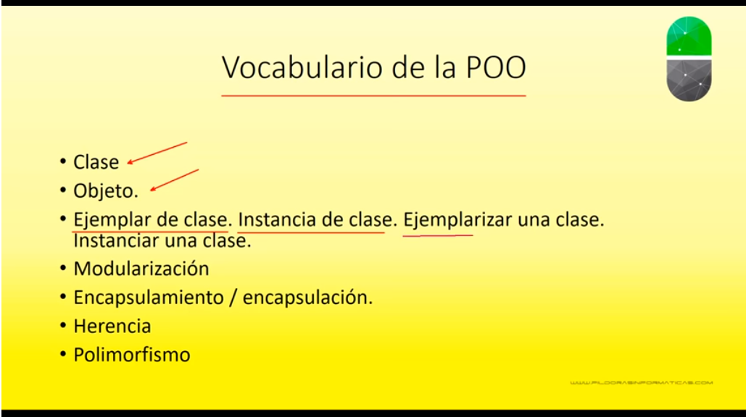

# POO II

## Clase

Modelo donde se redactan las características comunes de un grupo de objetos

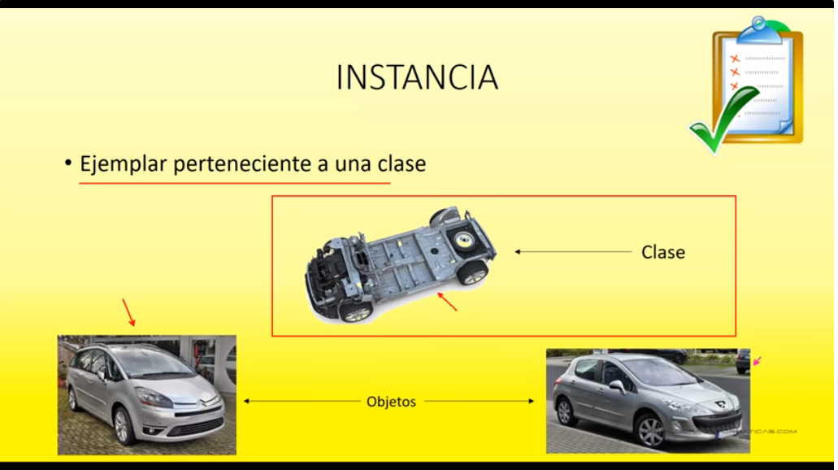

Los objetos tienen sus propias características que le hacen único aunque compartan el mismo “chasis”.

## Modularización

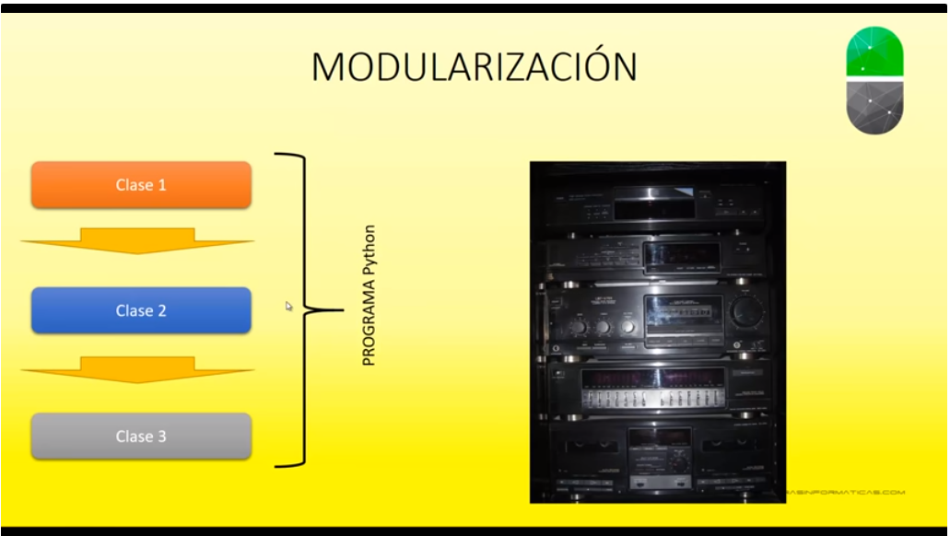

Da origen al encapsulamiento, y así conectarlas

## Objeto

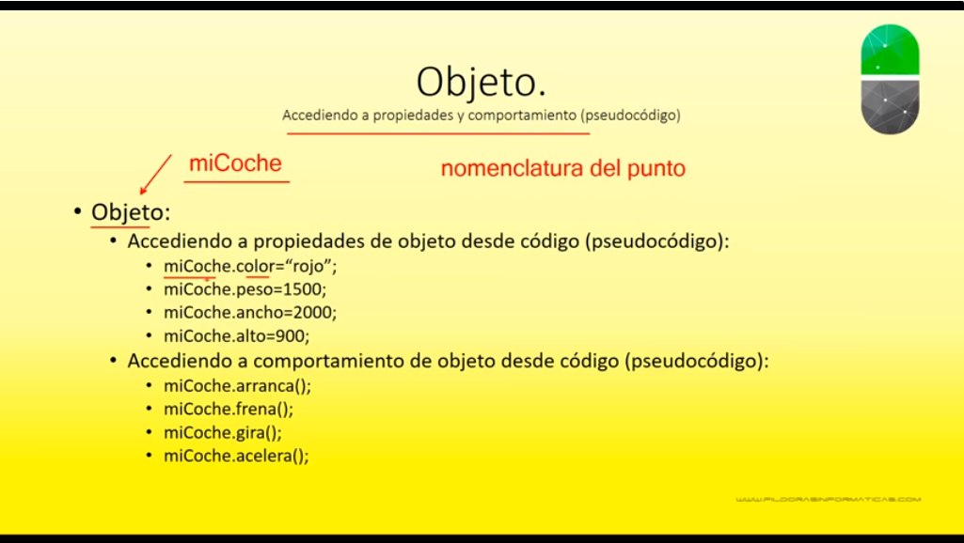

# Poo III

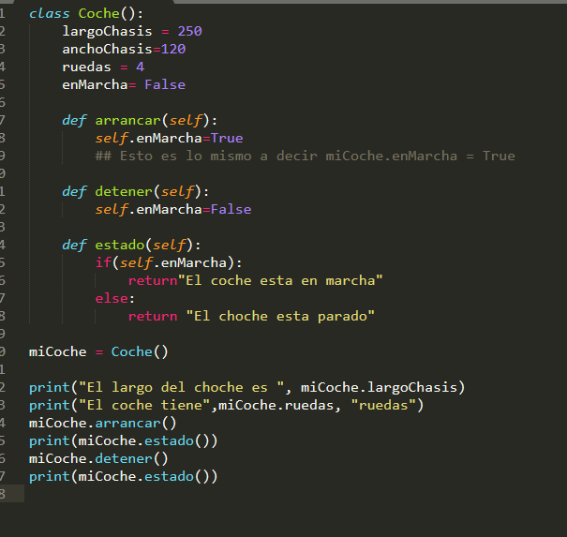

Para recordar los métodos a diferencia de las funciones requieren del método self para poder caracterizar que es una función de esa clase y no una función global.

Este seria el resultado de dicho código:

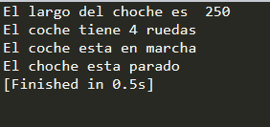

# Captura de pantalla de un celular Descripción generada automáticamentePoo IV

En Python para encapsular se usan dos guiones bajos”__”. Esto hace que no se puedan modificar dichos valores desde fuera de la clase.

El resultado de este algoritmo será:

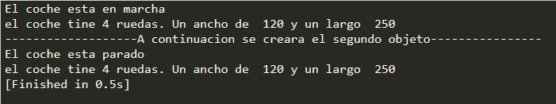

# POO V

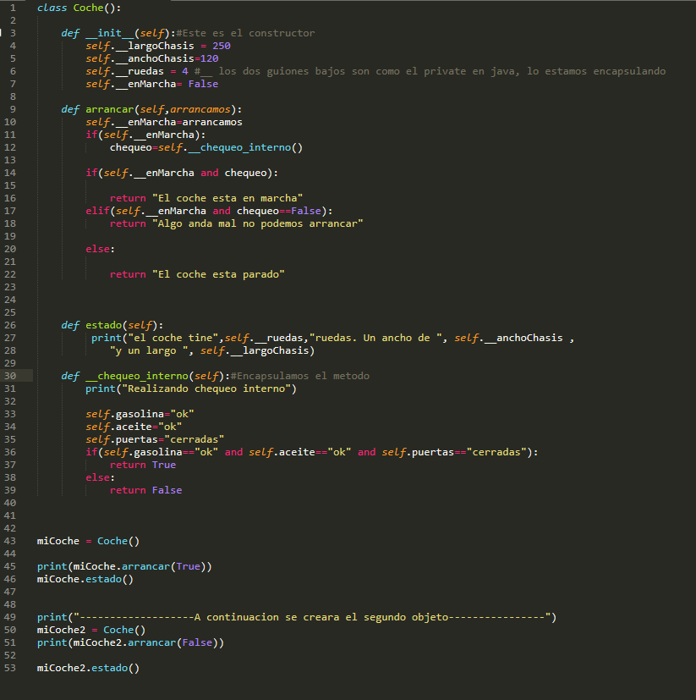

Este sería el código con un nivel de encapsulamiento más complejo, que presenta métodos private es decir que solo puede acceder a ellos desde la clase.

Resultado del código anterior:

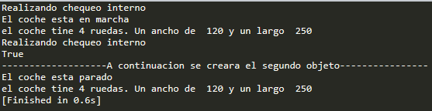

# POO VI

## Que es herencia?

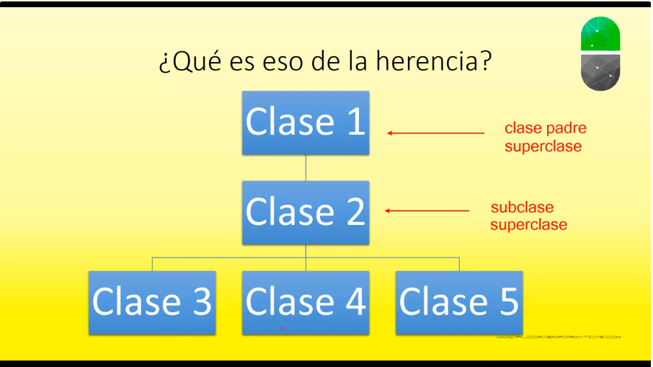

Se usa para reutilizar código en caso de crear objetos similares

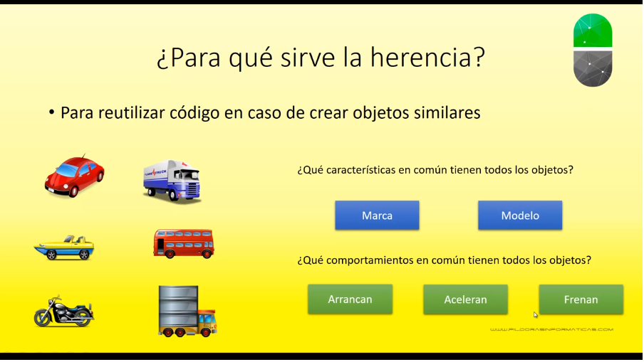

Estas características se agrupan en una “Clase Padre o SuperClase”

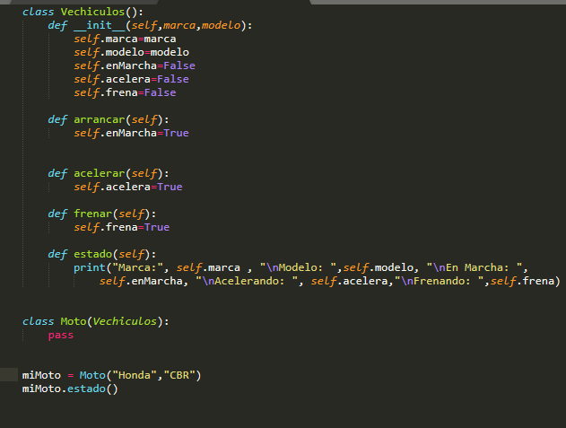

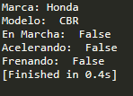

Se puede notar como los métodos heredados de la clase padre vehículos, pueden ser mostrados desde moto, además que la herencia en este lenguaje no se hace por medio de extends si no que se manda la clase como si fuera un parámetro de entrada

# POO VII

En Python se presenta el caso de herencia múltiple a diferencia de otros lenguajes de programación. Cuando lo nombramos dentro de un paréntesis se le dará prioridad al primera clase del paréntesis

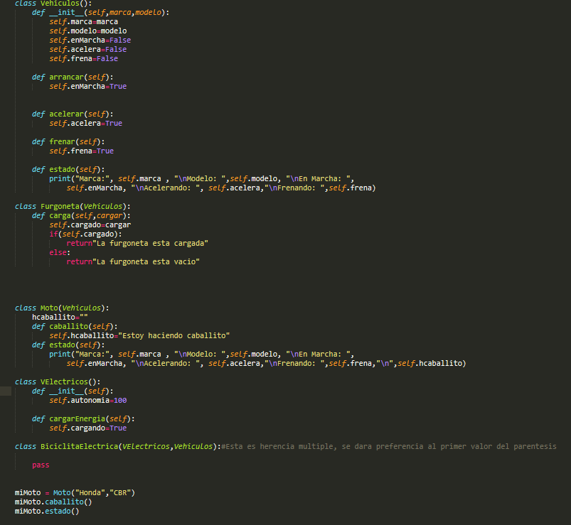

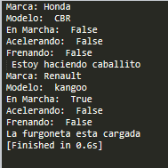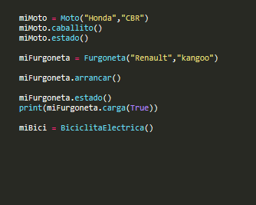

Este seria el resultado de dicho código

# POO VIII

## Principio de sustitución

“es siempre un/a”

## Isinstance()

Es una función que permite saber si un objeto pertenece a una clase o no

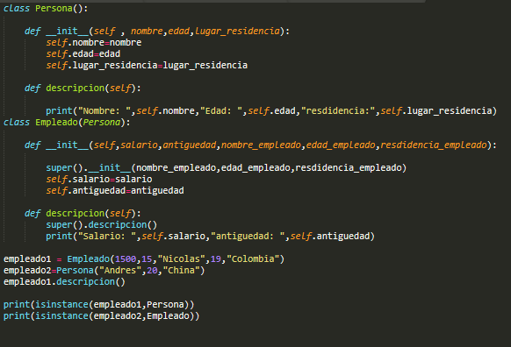

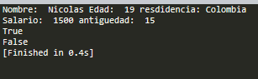

EL RESULTADO SERA :

# POO IX

## Polimorfismo

Es la capacidad que tiene un objeto de “cambiar” su comportamiento

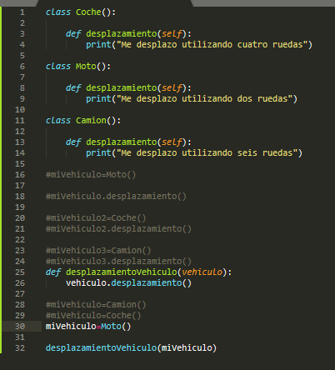

# Método de Cadenas

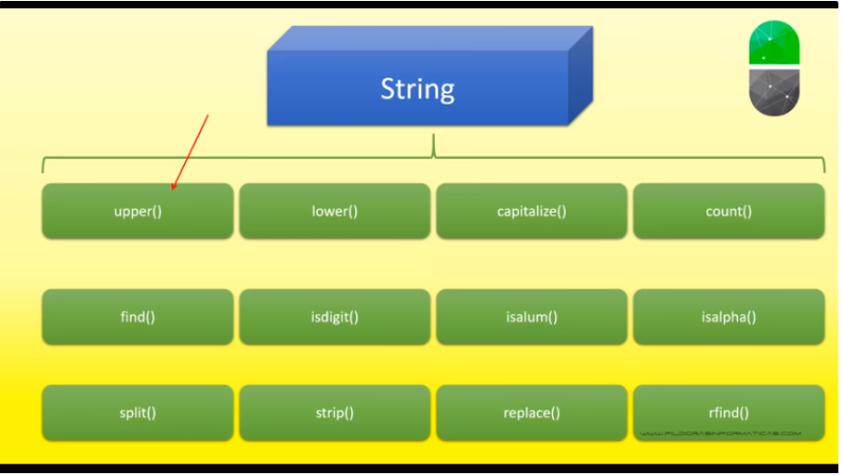

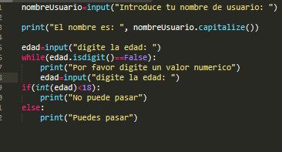

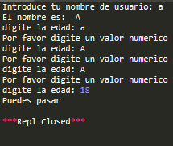

# Módulos

## Que son?

Son un archivo con extensión .py , .pyc(Python compilado) o archivo escrito en C para CPython, que posee su propio espacio de nombres y que puede contener variables, funciones , clases e incluso otros módulos.

## Para qué sirven?

Para organizar y reutilizar el código(modularización y reutilización)

## Como se crea un módulo?

Tan sencillo como crear un archivo con extensión.py (o pyc o archivo C) y guardarlo donde nos interese

Los módulos deben estar en el mismo directorio a no ser de usar paquetes

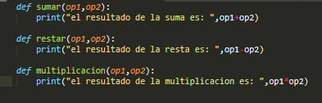

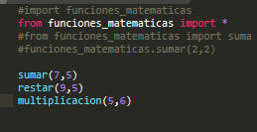

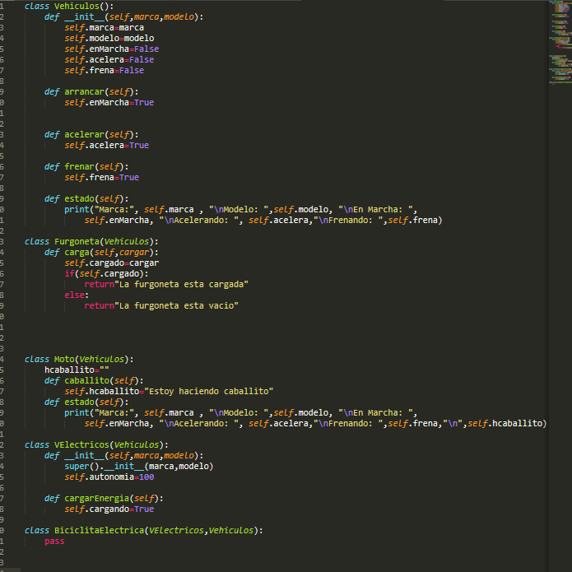

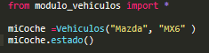

# Paquetes

## Que son?

Directorios donde se almacenarán módulos relacionados entre sí.

## Para qué Sirven?

Para organizar y reutilizar los módulos

## Como se crea un paquete?

Tan sencillo como crear una carpeta con un archivo __init__.py

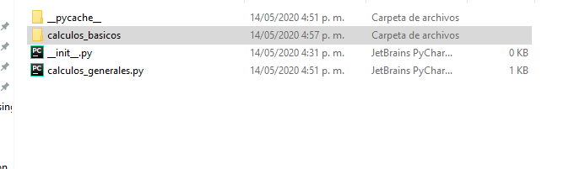

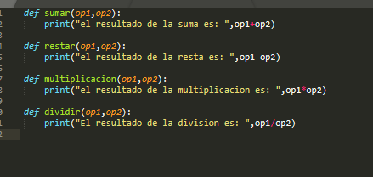

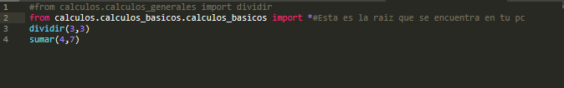

# Archivos Externos I

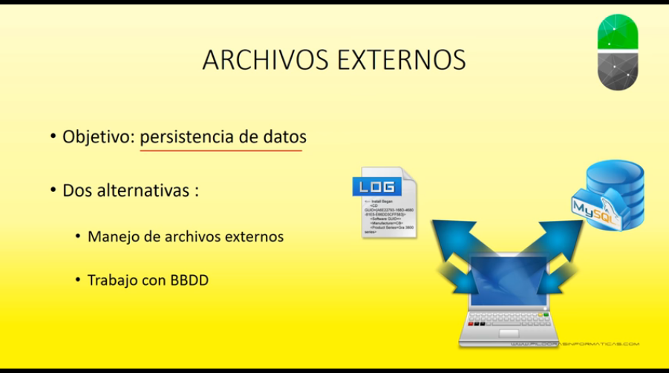

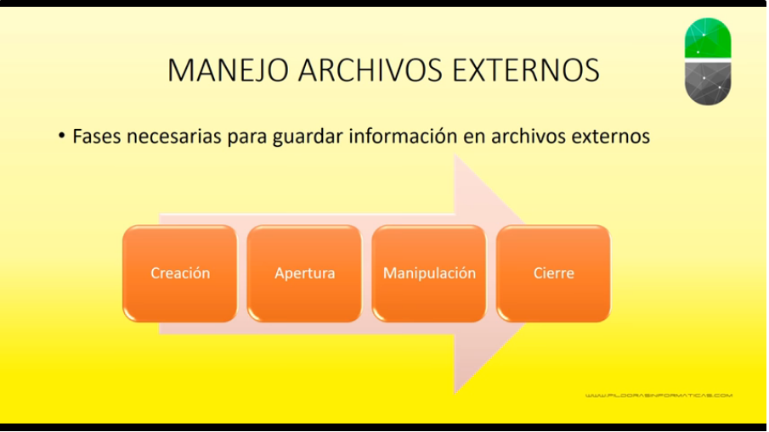

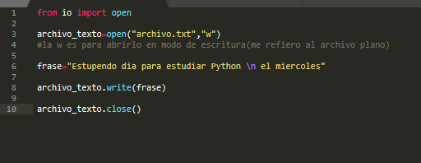

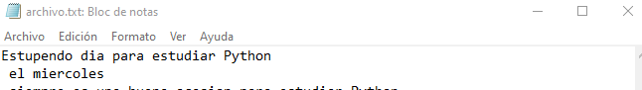

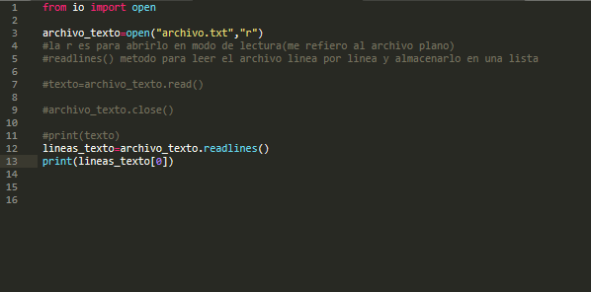

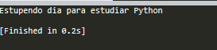

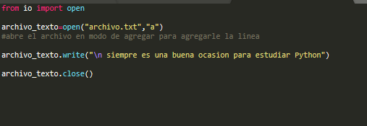

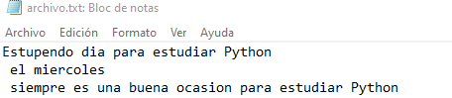

# Archivos externos II

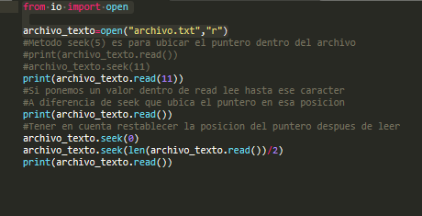

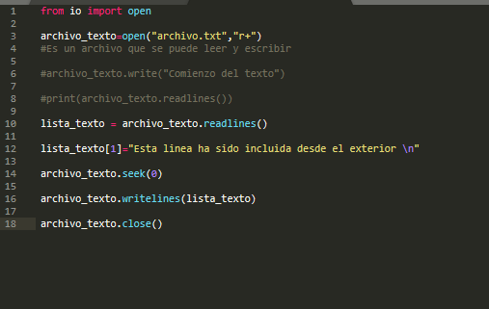

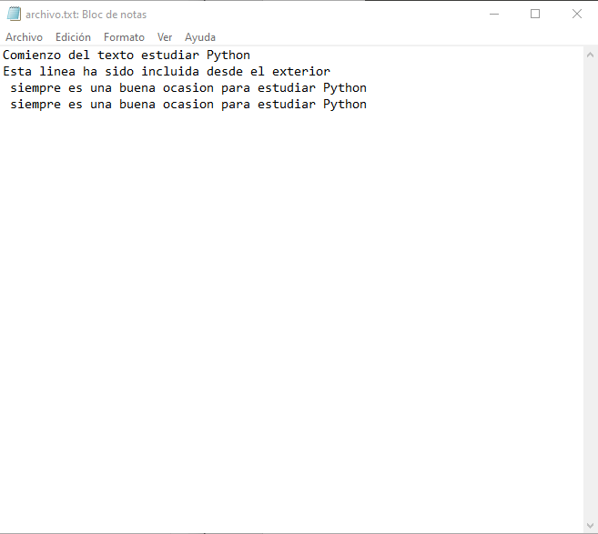

# Serialización

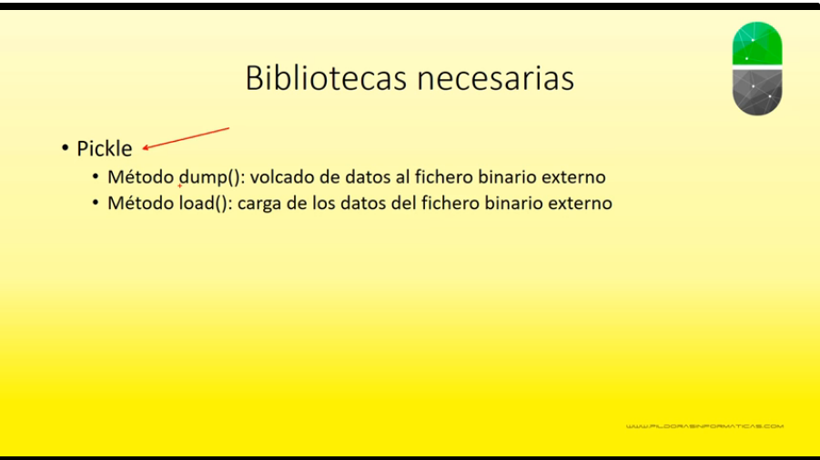

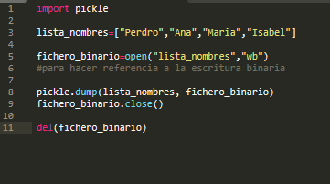

Este es el archivo que crea

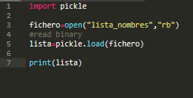

Aquí se puede ver como se cargaron los datos

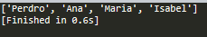

# Serialización II

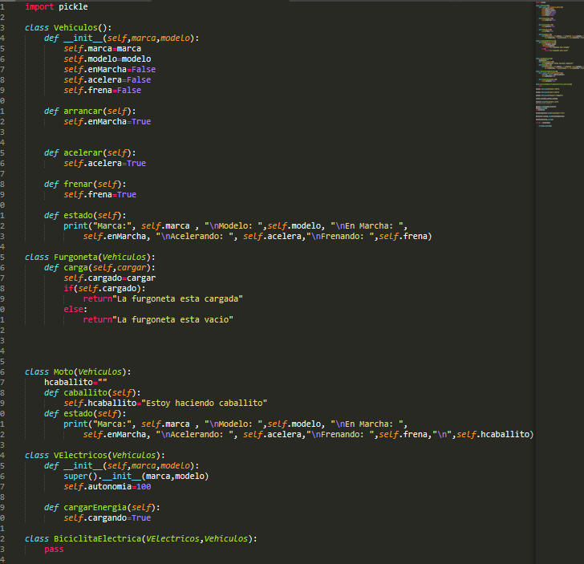

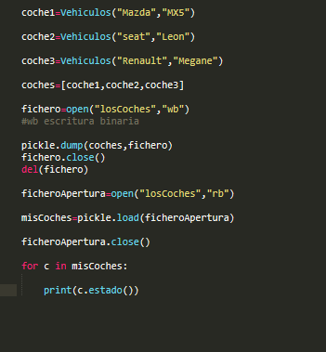

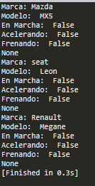

# Guardado Permanente

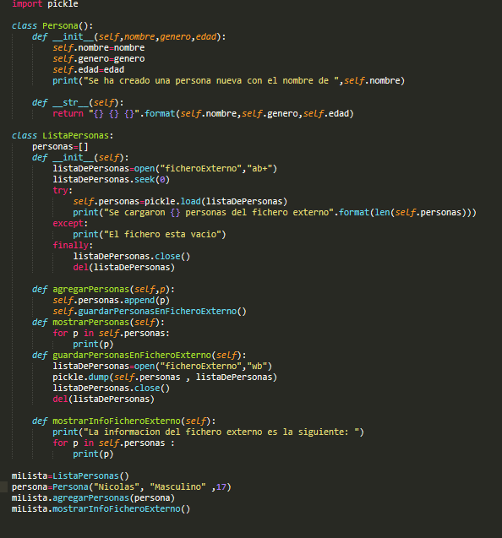



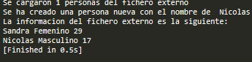

# Interfaces Gráficas

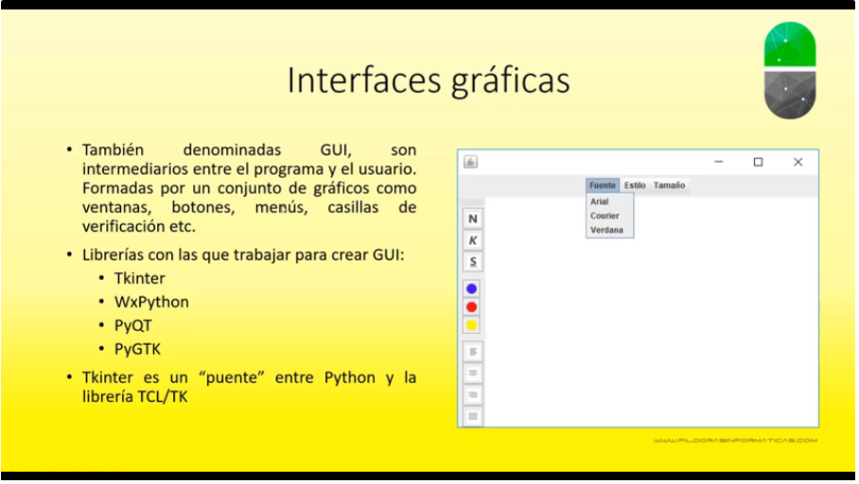

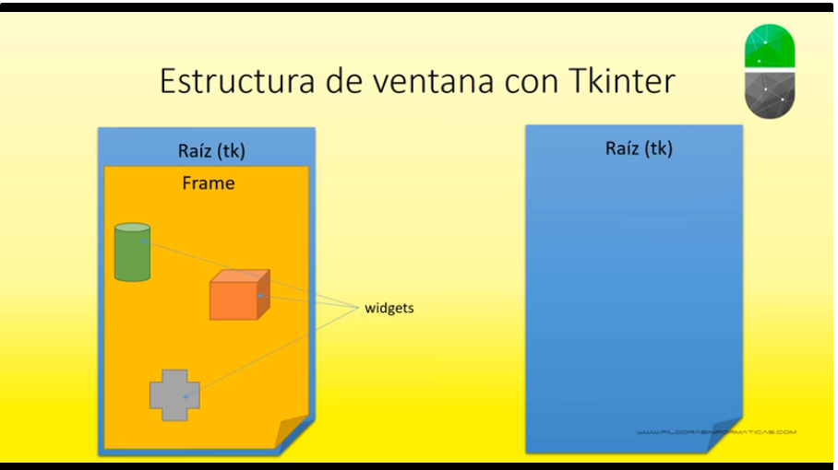

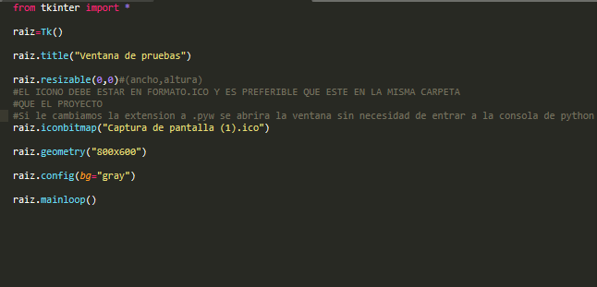



# Interfaces graficas II

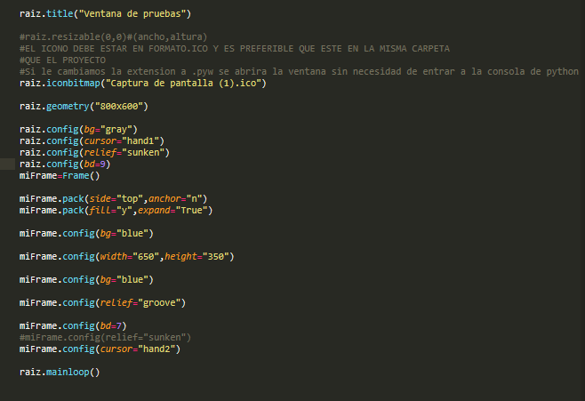

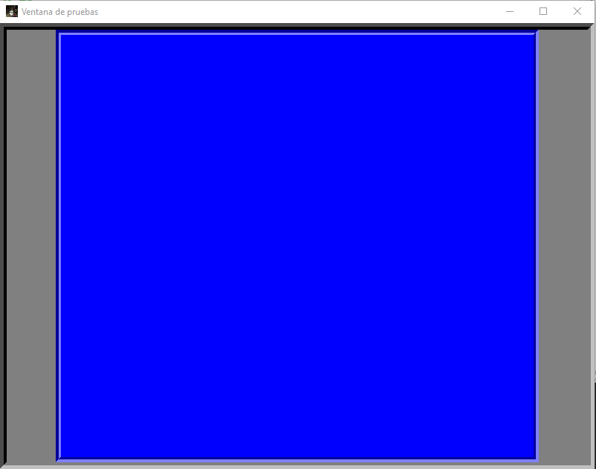

# Interfaces Graficas III

